Обережно! Міни!
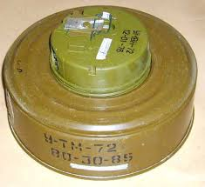
На звільнених територіях велику небезпеку для їх мешканців становлять різноманітні вибухонебезпечні предмети. До таких предметів належать боєприпаси – вироби військової техніки одноразового вживання, призначені для ураження живої сили супротивника. До них належать: бойові частки ракет; авіаційні бомби; артилерійські та інженерні боєприпаси, ручні гранати, а також стрілецькі боєприпаси (набої до пістолетів, карабінів, автоматів тощо). Особливу небезпеку становлять міни, які встановлюються під землею, на землі чи поблизу землі або іншої поверхні та призначені для вибуху, спричиненого присутністю, близькістю чи контактом людини або транспортним засобом. До них належать різні види мін: ПОМ-2 (осколкова протипіхотна міна кругової дії), ПФМ-1, ПФС-1С і ПМН-2 (фугасні протипіхотні міни натискної дії), ОЗМ-72 (осколкова протипіхотна міна кругового ураження), МОН-50 і МОН-200 (осколкові протипіхотні міни), ПМН-2 ТМ-62М (фугасна протитанкова міна). Радіус ураження деяких із них – до 25 м і більше.
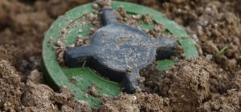
Окремі види протипіхотних мін належать до категорії сповільненої дії. Вони автоматично спрацьовують або приходять у бойове положення після закінчення заданого часу. Інші – миттєвої дії, вибух яких пов’язаний із дією рухомого об’єкта. Не меншу загрозу становлять саморобні вибухові пристрої (саморобні міни-пастки та міни-сюрпризи), які імітують предмети домашнього побуту, дитячі іграшки або речі, що привертають увагу.

Про те, що знайдений предмет є вибухонебезпечним пристроєм (міною), свідчить:
- характерний зовнішній вигляд і місце його розташування;
- наявність антени або приєднаних до нього дротів;
- наявність розтяжки дротів або дротів, що тягнуться від механізму на велику відстань;
- наявність джерел живлення на механізмі або поряд із ним;
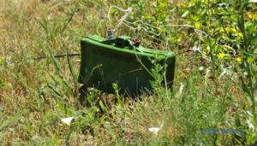
- звуки, що лунають від предмета (цокання годинника) або блимання індикаторної лампочки.
У разі знаходження мін категорично забороняється:
- наближатися до предмета;
- пересувати або брати до рук;
- транспортувати з місця знаходження;
- розряджати, кидати, ударяти по ній.

